О прохождении Всероссийской переписи населения на портале «Госуслуги»
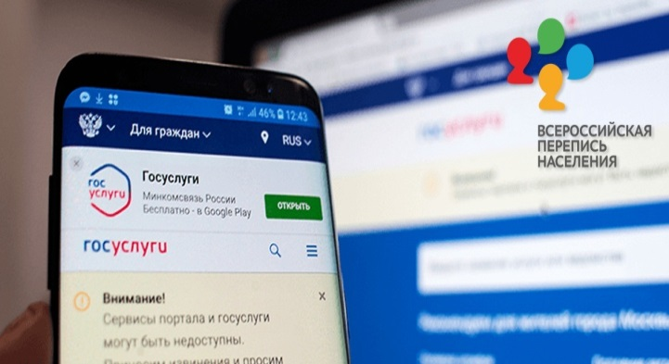

Предстоящая Всероссийская перепись населения пройдёт с применением цифровых технологий. Главным нововведением переписи станет возможность самостоятельного заполнения населением переписных листов в электронной форме в информационно-телекоммуникационной сети «Интернет» на «Едином портале государственных и муниципальных услуг».

Преимущества переписи на портале «Госуслуги»
Цифровые технологии сделают Всероссийскую перепись населения более удобной и комфортной. Они повысят качество собираемой информации о населении и скорость её обработки. Респонденту не нужно тратить время на общение с переписчиком, можно заполнить электронный переписной лист в любое удобное время. Этот процесс займёт 15-20 минут. Если данного времени будет недостаточно, то можно прерваться, а затем продолжить его заполнение, при этом черновики со всеми записями сохранятся. Как показал опрос, проведённый в 2019 году, более половины россиян предпочли бы пройти перепись онлайн, так как электронные услуги и общение через интернет сейчас являются нормой.

Кто может пройти перепись на портале «Госуслуги»?
Все жители России, зарегистрированные на портале «Госуслуги», смогут самостоятельно переписаться, выбрав услугу «Участие в переписи населения». Для прохождения переписи необходимо иметь стандартную или подтверждённую учётную запись на данном портале, поэтому необходимо заранее позаботиться о наличии такой учётной записи, посетив многофункциональный центр предоставления государственных и муниципальных услуг (далее – МФЦ) в преддверии переписи.

С помощью каких устройств можно пройти перепись на портале «Госуслуги»?

Для прохождения онлайн-переписи можно использовать смартфон, ноутбук, персональный компьютер – любое устройство с выходом в Интернет. На мобильный телефон с системой Android 5.0 и выше или на айфон с версией iOS 10.0 и выше необходимо будет предварительно установить приложение «Госуслуги» из официального магазина Google Play или Appstore. Ссылки на официальное мобильное приложение для вашего телефона можно найти на странице: https://www.gosuslugi.ru/help/mobile. На персональном компьютере следует открыть сайт «Госуслуги» в браузере и ответить на вопросы переписи. Авторизоваться на портале можно через любой браузер.

Потребуется ли дополнительная плата за прохождение переписи на портале «Госуслуги»?

С 1 марта за использование мобильного интернета для доступа к порталу «Госуслуги» и сайтам органов власти плата отменена. Они стали доступными для жителей страны даже при нулевом и отрицательном балансе. Интернет-трафик не тарифицируется. Обеспечить бесплатный доступ к социально значимым отечественным сайтам предложил президент России Владимир Путин в послании Федеральному собранию 15 января 2020 года.

Как правильно заполнить переписной лист на портале «Госуслуги»?

Необходимо войти в личный кабинет портала «Госуслуги» под своей учётной записью, выбрать услугу «Участие в переписи населения» и нажать кнопку «Получить услугу». При заполнении переписных листов в электронной форме можно выбрать или ввести адрес помещения, в котором постоянно проживает респондент (не зависимо от регистрации и прав на это помещение).
Пользователи портала смогут подать сведения не только о себе, но и о членах своего домохозяйства, проживающих совместно. Предоставление сведений осуществляется в три шага:
– шаг 1. Указание адреса проживания и заполнение числа проживающих, количества домохозяйств и состава домохозяйства в помещении;
– шаг 2. Заполнение сведений о себе и членах своего домохозяйства;
– шаг 3. Заполнение сведений о жилищных условиях в помещении.
С согласия респондента в электронном переписном листе предзаполняются из административных источников следующие вопросы: пол, дата рождения, место рождения, гражданство, а также отдельные вопросы о жилищных условиях. Пользователям предоставляется возможность изменения предзаполненных сведений. Пояснения к вопросам являются технологической составляющей для электронного переписного листа. В течение всего периода Интернет-переписи 24 часа в сутки предусмотрена возможность отправки запроса в техподдержку портала «Госуслуги». Ответы будут размещаться в личном кабинете пользователя.

После успешного прохождения переписи пользователю портала направляются информационное сообщение «Сведения о домохозяйстве приняты Росстатом, благодарим за участие в переписи населения», коды подтверждения прохождения переписи (на каждого переписанного в помещении) и QR-код (один на домохозяйство, содержащий информацию о всех членах домохозяйства). Любой из кодов необходимо сообщить переписчику во время обхода. Это нужно для того, чтобы заполненную на портале информацию не пришлось сообщать повторно.

В случае незавершённого или неполного заполнения переписных листов на портале «Госуслуг» производится напоминание о сроках окончания Интернет-переписи. В связи с этим необходимо уточнить или дозаполнить недостающую информацию и закончить прохождение онлайн-переписи.

Как быть, если у Вас нет устройства, подключенного к сети Интернет?

В период прохождения населением Интернет-переписи будут задействованы МФЦ, где можно будет зарегистрироваться на портале «Госуслуги», получить подтверждённую или стандартную учётную запись. Планируется, что для заполнения электронных переписных листов в МФЦ будет предоставляться рабочая станция для бесплатного доступа к услуге «Участие в переписи населения» портала «Госуслуги».

